

2014.1.16

石油焦市场周报告

责任编辑：刘冬华

电 话：58303504/3503 传 真：86-010-58303388

编辑邮箱：[ldh@chinaccm.com](mailto:ldh@chinaccm.com) lily@chinaccm.com

地址：北京市朝阳区高碑店盛世龙源12号楼（邮编：100124）

**石油焦市场周报目录**

一、本周国际原油市场价格及走势 4

1.1国际原油价格 4

1.2国际原油价格走势图 4

二、本周国内炼厂石油焦价格及走势 4

2.1国内炼厂石油焦每周价格汇总 4

2.2 国内各型号石油焦价格走势图 11

1#A：石油焦市场价格走势图（1.16） 11

1#B：石油焦市场价格走势图（1.16） 11

2#A：石油焦市场价格走势图（1.16） 12

2#B：石油焦市场价格走势图（1.16） 12

3#A：石油焦市场价格走势图（1.16） 13

3#B：石油焦市场价格走势图（1.16） 13

4#-5#石油焦：市场价格走势图（1.16） 14

三、国内炼厂装置运行情况 14

3.1 两大炼油集团焦化装置运行情况 14

3.2 地方炼厂焦化装置运行情况 16

四、2013年11月中国石油焦进出口数据统计 17

4.1 2013年11月中国石油焦进出口总量 17

五、石油焦下游市场情况 17

5.1本周国内煅后焦市场小结 17

5.1.1本周国内部分企业煅后焦价格汇总 17

5.1.2国内煅后焦价格走势图 23

5.1.3本周煅烧焦市场评述 24

5.2本周国内预焙阳极市场小结 25

5.2.1本周部分预焙阳极产品价格汇总 25

5.2.2 2013年中国预焙阳极市场回顾与2014年市场预测 25

5.4本周电解铝市场小结 31

5.4.1中铝公司氧化铝报价 31

5.4.2中铝公司铝锭报价 31

5.5本周石墨电极市场主流价格 32

5.5．1 2013中国石墨电极市场经营情况回顾 32

5.7国内黄磷主产区净磷市场参考价格 36

5.8秦皇岛港口烟煤参考价格秦皇岛港： 36

六、行业快讯 36

**石家庄井新碳素有限公司位于石家庄井陉县微新路115号，距石太高速公路井陉入口1.5公里，距石太铁路井陉站4公里，紧邻3.7国道。历史上以少胜多、出奇制胜的著名战例韩信设“背水阵”古战场便在公司驻地。**



**石家庄井新碳素有限公司是由石家庄冀都碳素制品有限公司在2009年3月改制变更注册的，现有总资产1.3亿元，其中固定资产7500余万元，拥有预焙阳极压型生产3条，预焙阳极生坯年产能力10万吨，；18式环式焙烧炉3台，38室焙烧炉1座，预焙阳极熟块年产能8万吨；煅烧炉8台，煅后焦年产能18万吨。**



**我公司的产品具有质量稳定、产能大、能耗低、环保治理达标等特点。我们本着“一流的管理、一流的产品、一流的服务，卓越更卓越--永无止境的追求，以质量信誉为方针，决心以质量和诚信求生存、谋发展。能与您友好合作、共创明天，我们感到无尚光荣。**

**联系人：刘建华/13933115065**

# 一、本周国际原油市场价格及走势

## 1.1国际原油价格

单位：美元/吨

|  |  |  |  |
| --- | --- | --- | --- |
| 日期 | 纽交所 | 伦交所 | 影响因素 |
| 1月15日 | 94.17 | 107.13 | 周三，由于美国原油库存降幅高于预期，以及经济数据表现向好，纽约原油期货收盘价格大幅走高。 |
| 1月14日 | 932.59 | 106.39 | 周二，受到美国零售数据好于市场预期的提振，纽约原油期货收盘价格走高。 |
| 1月13日 | 91.80 | 106.75 | 周一，投资者仍未消化令人失望的非农就业数据，美国股市大幅下挫，拖累纽约原油期货市场油价震荡走跌。 |
| 1月10日 | 92.72 | 107.25 | 周五，由于非农就业数据利空，使得市场对美联储放缓缩减债券购买计划预期增强。纽约原油期货收盘价格大幅走高。 |
| 1月9日 | 91.66 | 106.39 | 周四，纽约原油期货价格继续受到美国原油库存降幅低于预期的影响而小幅走跌。 |

## 1.2国际原油价格走势图



# 二、本周国内炼厂石油焦价格及走势

备注：涨跌幅度是与上周相比；另：以下各表中炼厂报价为石油焦厂家挂牌价格。

## 2.1国内炼厂石油焦每周价格汇总

**（按牌号分）**

单位：元/吨

|  |  |  |  |  |  |
| --- | --- | --- | --- | --- | --- |
| **型号** | **生产厂家** | **备注** | **涨跌** | **1月16日** | **1月9日** |
| **1#A** | 大庆石化 |  | 0 | 1450 | 1450 |
| 抚顺石化 | 一厂 | **停产** | -- | -- |
| 抚顺石化 | 二厂 | 0 | 1400 | 1400 |
| 大港石化 |  | 0 | 1550 | **1550** |
| **1#B** | 抚顺石化 | 一厂 | **停产** | -- | -- |
| 抚顺石化 | 二厂 | **停产** | -- | -- |
| 锦州石化 | 火运沈局 | 0 | 1450 | 1450 |
| 锦州石化 | 入关 | 0 | 1300 | 1300 |
| 锦西石化 | 汽运 | 0 | 1350 | 1350 |
| 锦西石化 | 火运 | 0 | 1250 | 1250 |
| 吉林石化 |  | 0 | -- | -- |
| 独山子石化 | 含35元出厂费 | **无货** | -- | -- |
| 克拉玛依 |  | 0 | 1950 | 1950 |
| 惠州大炼油 |  | 0 | 1500 | 1500 |
| **2#A** | 济南炼化 |  | 0 | **1340** | 1430(无货) |
| 独山子石化 | 含出厂费用在35左右 | **无货** | -- | -- |
| 天津石化 | 汽运 | **无货** | -- | -- |
| 天津石化 | 火运 | **无货** | -- | -- |
| 青岛石化 | 该品质为3#B | **10** | **1250** | 1240 |
| **2#B** | 独山子石化 | 不含出厂费用在35左右 | **无货** | -- | -- |
| 辽阳石化 |  | 0 | 1380 | 1380 |
| 石家庄炼厂 | 汽运 | 0 | -- | -- |
| 石家庄炼厂 | 火运 | 0 | -- | -- |
| 沧州炼厂 | 汽运 | **20** | **1290** | 1270 |
| 沧州炼厂 | 火运 | **20** | **1290** | 1270 |
| 九江石化 | 水运 | 0 | -- | -- |
| 九江石化 | 火运 | 0 | -- | -- |
| 武汉石化 | 火运 | 0 | -- | -- |
| 武汉石化 | 汽运 | 0 | -- | -- |
| 荆门石化 | 火运 | **10** | **1330** | 1320 |
| 荆门石化 | 汽运 | **10** | **1330** | 1320 |
| 安庆石化(2#B-3#A) |  | 0 | 1330 | 1330 |
| 玉门炼化 | 火运 | 0 | 1700 | 1700 |
| 高桥石化 | 上海库 | **无货** | -- | -- |
| 吉林石化 |  | 0 | 1320 | 1320 |
| 乌鲁木齐石化 |  | **无货** | -- | -- |
| **3#A** | 胜利油田 |  | 0 | 1360 | 1360 |
| 荆门石化 | 另收11.75元装车费 | 0 | -- | -- |
| 独山子石化 | 不含出厂费用35元/吨 | 0 | 1950 | 1950 |
| 九江石化 |  | **-50** | **1280** | 1330 |
| 武汉石化 | 火运 | 0 | 1290 | 1290 |
| 武汉石化 | 汽运 | 0 | 1290 | 1290 |
| 石家庄炼厂 | 汽运 | 0 | -- | -- |
| 石家庄炼厂 | 火运 | 0 | -- | -- |
| 克拉玛依 |  | 0 | 1850 | 1850 |
| 沧州炼厂 | 汽运 | 0 | -- | -- |
| 沧州炼厂 | 火运 | 0 | -- | -- |
| 长岭炼化 | 2#B-3#A | **-20** | **1300** | 1320 |
| **3#B** | 辽河石化 |  | 0 | 1200 | 1200 |
| 金陵石化 |  | 0 | 1250 | 1250 |
| 扬子石化 | 火运 | **10** | **1260** | 1250 |
| 扬子石化 | 水运 | **10** | **1260** | 1250 |
| 兰州石化 | 汽运 | 0 | 1450 | **1450** |
| 兰州石化 | 火运 | 0 | 1510 | **1510** |
| 乌鲁木齐石化 | 汽运 | 0 | 1640 | 1640 |
| 乌鲁木齐石化 | 火运 | 0 | 1670 | 1670 |
| 武汉石化 | 火运 | 0 | -- | -- |
| 武汉石化 | 汽运 | 0 | -- | -- |
| 九江石化 |  | 0 | -- | -- |
| 石家庄炼厂 | 汽运 | **20** | **1270** | 1250 |
| 石家庄炼厂 | 火运 | **20** | **1270** | 1250 |
| 沧州炼厂 | 汽运 |  | -- | -- |
| 沧州炼厂 | 火运 | 0 | -- | -- |
| 荆门石化 |  | 0 | -- | -- |
| 高桥石化 | 上海库 | **无货** | -- | -- |
| 克拉玛依 |  | 0 | 1750 | 1750 |
| 洛阳石化 |  | **50** | **1300** | 1250 |
| **高硫焦** | 塔河石化4#A-4#B | 汽运 | 0 | 1080 | 1080 |
| 塔河石化4#A-4#B | 火运（疆内） | 0 | 1130 | 1130 |
| 塔河石化4#A-4#B | 火运（疆外） | 0 | 1130 | 1130 |
| 茂名石化 |  | **10** | **1180** | 1170 |
| 广州石化 |  | 0 | 1110 | 1110 |
| 高桥石化 | 上海库 | **10** | **1160** | 1150 |
| 镇海石化4#A-4#B | 火运 | **10** | **1120** | 1110 |
| 镇海石化4#A-4#B | 汽运 | **10** | **1120** | 1110 |
| 金陵石化 | (含硫3.5左右) 汽运、水运 | **10** | **1170** | 1160 |
| 金陵石化 | (含硫3.5左右) 火运 | **10** | **1140** | 1130 |
| 扬子石化 | 火运 | **10** | **1130** | 1120 |
| 扬子石化 | 水运 | **10** | **1130** | 1120 |
| 上海石化 | 火运 | **10** | **1160** | 1150 |
| 上海石化 | 汽运 | **10** | **1190** | 1180 |
| 青岛大炼油 |  | 0 | 900(弹丸焦) | 900(弹丸焦) |
| 天津石化 | 汽运 | 0 | 1100 | 1100 |
| 洛阳石化 |  | **50** | **1300** | 1250 |
| 齐鲁石化 | 火运 | **10** | **1240** | 1230 |
| 福建炼化 |  |  | 1100 | 1100 |

**（按地区分）**

单位：元/吨

|  |  |  |  |  |  |
| --- | --- | --- | --- | --- | --- |
| **区域** | **生产厂家** | **备注** | **涨跌** | **1月16日** | **1月9日** |
| **东北地区** | 大庆石化(1#A) |  | 0 | 1450 | **1450** |
| 抚顺石化(1#A) | 一厂 | **停产** | -- | -- |
| 抚顺石化(1#A) | 二厂 | 0 | 1400 | **1400** |
| 抚顺石化(1#B) | 一厂 | **停产** | -- | -- |
| 抚顺石化(1#B) | 二厂 | **停产** | -- | -- |
| 辽阳石化(2#B) |  | 0 | 1380 | **1380** |
| 锦州石化(1#B) | 火运沈局 | 0 | 1450 | **1450** |
| 锦州石化(1#B) | 入关 | 0 | 1300 | **1300** |
| 锦西石化(1#B) | 汽运 | 0 | 1350 | **1350** |
| 锦西石化(1#B) | 火运 | 0 | 1250 | **1250** |
| 吉林石化(1#B) |  | 0 | -- | -- |
| 吉林石化(2#B) |  | 0 | 1320 | **1320** |
| 辽河石化(3#B) |  | 0 | 1200 | **1200** |
| **华北地区** | 大港石化(1#A) |  | 0 | 1550 | 1600 |
| 天津石化(2#A) | 汽运 | **停发** | -- | -- |
| 天津石化(2#A) | 火运 | 0 | -- | -- |
| 天津石化（高硫） | 汽运 | 0 | 1100 | 1100 |
| 石家庄炼厂(2#B) | 汽运 | 0 | -- | -- |
| 石家庄炼厂(2#B) | 火运 | 0 | -- | -- |
| 石家庄炼厂(3#A) | 汽运 | 0 | -- | -- |
| 石家庄炼厂(3#A) | 火运 | 0 | -- | -- |
| 石家庄炼厂(3#B) | 汽运 | **20** | **1270** | 1250 |
| 石家庄炼厂(3#B) | 火运 | **20** | **1270** | 1250 |
| 沧州炼厂(2#B) | 汽运 | **20** | **1290** | 1270 |
| 沧州炼厂(2#B) | 火运 | **20** | **1290** | 1270 |
| 沧州炼厂(3#A) | 汽运 | 0 | -- | -- |
| 沧州炼厂(3#A) | 火运 | 0 | -- | -- |
| 沧州炼厂(3#B) | 汽运 | 0 | -- | -- |
| 沧州炼厂(3#B) | 火运 | 0 | -- | -- |
| **山东地区** | 济南炼化(2#A) |  | **无货** | 1430 | 1430 |
| 齐鲁石化（高硫） | 火运 | **10** | **1240** | 1230 |
| 胜利油田(3#A-3#B) |  | 0 | 1360 | 1360 |
| 青岛石化（2#A） | 该品质为3#B | **10** | **1250** | 1240 |
| 青岛大炼油（高硫） |  | 0 | 900(弹丸焦) | 900(弹丸焦) |
| **华中地区** | 洛阳石化（3#B） |  | **50** | **1300** | 1250 |
| 洛阳石化（高硫） |  | **50** | **1300** | 1250 |
| **华东地区** | 金陵石化(3#B) |  | 0 | 1250 | 1250 |
| 金陵石化(含硫3.5左右) | (含硫3.5左右) 汽运、水运 | **10** | **1170** | 1160 |
| 金陵石化(含硫3.5左右) | (含硫3.5左右) 火运 | **10** | **1140** | 1130 |
| 扬子石化(3#B) | 火运 | **10** | **1260** | 1250 |
| 扬子石化(3#B) | 水运 | **10** | **1260** | 1250 |
| 扬子石化(高硫) | 火运 | **10** | **1130** | 1120 |
| 扬子石化(高硫) | 水运 | **10** | **1130** | 1120 |
| 高桥石化(高硫) | 上海库 | **10** | **1160** | 1150 |
| 高桥石化(2#B) | 上海库 | **无货** | -- | -- |
| 高桥石化(3#B) | 上海库 | **无货** | -- | -- |
| 上海石化(高硫) | 火运 | **10** | **1160** | 1150 |
| 上海石化(高硫) | 汽运 | **10** | **1190** | 1180 |
| 镇海石化(高硫) | 火运 | **10** | **1120** | 1110 |
| 镇海石化(高硫) | 汽运 | **10** | **1120** | 1110 |
| **沿江地区** | 九江石化(2#B) | 水运 | 0 | -- | -- |
| 九江石化(2#B) | 火运 | 0 | -- | -- |
| 九江石化(3#A) |  | **-50** | **1280** | 1330 |
| 九江石化(3#B) |  | 0 | -- | -- |
| 武汉石化（2#B） | 火运 | 0 | -- | -- |
| 武汉石化（2#B） | 汽运 | 0 | -- | -- |
| 武汉石化（3#A） | 火运 | 0 | 1290 | 1290 |
| 武汉石化（3#A） | 汽运 | 0 | 1290 | 1290 |
| 武汉石化（3#B） | 火运 | 0 | -- | -- |
| 武汉石化（3#B） | 汽运 | 0 | -- | -- |
| 荆门石化(2#B) | 火运 | **10** | **1330** | 1320 |
| 荆门石化(2#B) | 汽运 | **10** | **1330** | 1320 |
| 荆门石化(3#A) | 另收11.75元装车费 | 0 | -- | -- |
| 荆门石化(3#B) |  | 0 | -- | -- |
| 安庆石化(2#B-3#A) |  | 0 | 1330 | 1330 |
| 长岭炼化(3#A) | 2#B-3#A | **-20** | **1300** | 1320 |
| **华南地区** | 福建炼化(高硫) |  | 0 | 1100 | 1100 |
| 茂名石化(高硫) |  | **10** | **1180** | 1170 |
| 广州石化(高硫) |  | 0 | 1110 | 1110 |
| 惠州大炼油 |  | 0 | 1500 | 1500 |
| **西北地区** | 玉门炼化(2#B) | 火运 | 0 | 1700 | 1700 |
| 兰州石化(3#B) | 汽运 | 0 | 1450 | **1450** |
| 兰州石化(3#B) | 火运 | 0 | 1510 | **1510** |
| 独山子石化(1#B) | 含35元出厂费 | **无货** | -- | -- |
| 独山子石化(2#A) | 含出厂费用在35左右 | **无货** | -- | -- |
| 独山子石化(2#B) | 不含出厂费用在35左右 | **无货** | -- | -- |
| 独山子石化(3#A) | 不含出厂费用35元/吨 | 0 | 1850 | 1850 |
| 乌鲁木齐石化(2#B) |  | **无货** | -- | -- |
| 乌鲁木齐石化(3#B) | 汽运 | 0 | 1640 | 1640 |
| 乌鲁木齐石化(3#B) | 火运 | 0 | 1670 | 1670 |
| 克拉玛依(1#B) |  | 0 | 1950 | 1950 |
| 克拉玛依(3#A) |  | 0 | 1850 | 1850 |
| 克拉玛依(3#B) |  | 0 | 1750 | 1750 |
| 塔河石化(高硫) | 汽运 | 0 | 1080 | 1080 |
| 塔河石化(高硫) | 火运（疆内） | 0 | 1130 | 1130 |
| 塔河石化(高硫) | 火运（疆外） | 0 | 1130 | 1130 |

**（地方炼厂）**

单位：元/吨

|  |  |  |  |  |  |
| --- | --- | --- | --- | --- | --- |
| **企业** | **型号** | **涨跌** | **1月16日** | **焦化装置能力（万吨）** | **品质** |
| 利津石化 | 2#B-3#A | **30** | **1200** | 100 | 硫0.9%，灰分0.2%，挥发9%，扣水5% |
| 垦利石化 | 3#B | **50** | **1090** | 80 | 硫2.5%，灰分0.6%，挥发份10%，扣水5% |
| 富海石化 | 2#B | **30** | **1300** | 40 | 硫1%，灰分0.29%，挥发份8.5%，扣水5% |
| 海科石化 | 2#B | **20** | **1370** | 80 | 硫0.8%左右，灰分0.3%，挥发9%，扣水5% |
| 山东海化 | 1#B | **停车无货** | -- | 165 | 停车中 |
| 京博石化 | 2#B | **100** | **1350** | 140 | 硫1.0%，灰分0.5%，挥发≤12%，扣水5% |
| 金诚石化 | 2#A-2#B | 0 | 1300 | 140 | 硫1.0%，灰分0.2%，矾≤100，挥发份10%，扣水5% |
| 广饶石化 | 3#A | 0 | 1200 | 100 | 硫2.0％，灰分0.3％,挥发10％，扣水6% |
| 鑫泰石化 | 2#B | 0 | 1250 | 40 | 硫1%，灰分0.2%左右，挥发份10%，扣水5% |
| 中海石化 | 1#B | **停车无货** | -- | 80 | 停车中 |
| 东明石化 | 3#B | **新焦化** | 1030 | 260 | 硫2.6％，挥发10％,灰分0.4％；硫6.5%，灰分0.2%，挥发份10%，扣水5% |
| 昌邑石化 | 3# | **30** | **1230** | 120 | 硫1.6%，灰0.2，挥发9，扣水5% |
| 弘润化工 | 2#B-3#A | 0 | 1150 | 100 | 硫4.5%，灰分0.3左右，挥发分9-10%，扣水5% |
| 鑫岳化工 | 1#B | **停车无货** | -- | 60 | 停车中 |
| 滨阳燃化 | 2#A | **停车无货** | -- | 100 | 停车中 |
| 蓝星石油 | 2# | **100** | **1350** | 100 | 硫1.3%，灰分0.45%，挥发分8% |
| 新海石化 | 3#B | 0 | 1200 | 100 | 硫2.6%，灰分0.3%，挥发分10%，扣水5% |
| 盛马石化 | 高硫 | **停车无货** | -- | 50 | 停车中 |
| 鑫泉石化 | 1#A | 0 | 1300 | 100 | 停车中 |
| 鑫亿化工 | 1#B | 0 | -- | 100 | 硫0.8%，灰分0.5%，挥发8%左右，扣水5%；硫1%，灰分0.5%，挥发8%左右，扣水5% |
| 舟山石化 | 2#A | 0 | 1300 |  |  |
| 佳孚实业 | 1#B | **停车无货** | -- | 80 | 停车中 |
| 汇丰石化 | 2#B |  | 1150 | 120 | 硫1.3%左右，灰分0.3，挥发份10左右，扣水5个，弹丸含量5% |
| 瑞林化工 | 2#A | 0 | 1270 | 120 | 硫0.6-0.7%，灰分0.45%，挥发份7-8%，扣水5% |
| 神驰化工 | 2#A | 0 | 1200 | 100 | 硫2.5%左右，灰分0.5%左右，挥发份10%，扣水5% |
| 山东恒源 | 3# | 0 | 1100 | 100 | 硫2.5%，灰分0.4%，挥发份12%，扣水5% |
| 宝来石化 | 3# | 0 | 1500 | 120 | 硫0.5%，灰分0.2-0.3，挥发份10%，扣水5% |
| 润尔华 | 1#B | **停车无货** | -- | 120 | 停车中 |
| 永鑫化工 | 1# | 0 | 1200 | 40 | 硫1.0％，灰分0.3％，挥发份10％，扣水5％ |
| 山东万通 | 2# | 0 | 1750 | 120 | 硫1.0%，灰0.35-0.4%，挥发份8%左右 |
| 山东晨曦 | 2#A | 0 | 1150 | 110 | 硫2.2%，灰分0.4%，挥发份为8-9%，扣水5% |
| 神木天元 | 煤系 | 0 | 1450 | 40 | 硫0.27%，灰分0.11%，挥发分9.98%，扣水实测 |
| 日照岚桥石化 | 3# | **新品质** | **1280** | 100 | 硫0.5%，灰分0.2-0.3%，挥发分10%，扣水7% |
| 山东华星 | 3# | 0 | 1200 | 160 | 硫2.5%，灰分0.3%，挥发8-10%，扣水5％ |
| 清源石化 |  | 0 | 1220 | 40 | 硫2.0％，灰分0.26％，挥发分9％，扣水5％ |
| 金澳科技 | 3#B面向湖北河南 | 0 | 1100 | 100 | 硫3.0%，灰分0.4%，挥发份10%，扣水5% |
| 胜星化工 | 2#A-2#B | **停车无货** | -- | 45 | 弹丸焦：硫1.5%，灰分2-3%，挥发10%，扣水5％ |
| 齐成石油化工 | 3#A | **停车无货** | -- | 30 | 硫2.5％，灰0.5％，挥发份11％，扣水5 ％ |
| 日照石大科技石化 | 1#B | 0 | 1120 | 100 | 硫1%，灰0.3%，挥发10%，扣水5% |
| 东营华龙炼厂 | 3#A | 0 | 1150 | 100 | 硫2.5%，灰0.4%，挥发10%，扣水5% |
| 东营亚通石化 | 2#A-2#B | **30** | **1150** | 160 | 硫1.6%以下，灰分0.4%，挥发份8.5%，扣水5% |
| 齐润化工 | 2#B | 0 | 1200 | 80 | 硫2.0%以下，灰0.2%，挥发10%，扣水5 |
| 寿光鲁清 | 1#B | **50** | **1250** | 150 | 硫1.1-1.2%，灰分0.3%左右，挥发份10%，扣水5%， |
| 山东玉皇盛世 |  | **弹丸焦** | **950** | 160 | 硫含量4%左右，灰分0.3%左右，挥发分9%，扣水5% |
| 兴茂石化 |  | 0 | 1400 |  | 硫0.62%，灰分2.0%左右，挥发分7.6%，不扣水 |
| 万达天弘化工 |  | **20** | **1070** | 180 | 硫3.0%，灰分0.4%左右，挥发分9%，扣水5% |

## 2.2 国内各型号石油焦价格走势图

## 1#A：石油焦市场价格走势图（1.16）



## 1#B：石油焦市场价格走势图（1.16）



## 2#A：石油焦市场价格走势图（1.16）



## 2#B：石油焦市场价格走势图（1.16）



## 3#A：石油焦市场价格走势图（1.16）



## 3#B：石油焦市场价格走势图（1.16）



## 4#-5#石油焦：市场价格走势图（1.16）



# 三、国内炼厂装置运行情况

## 3.1 两大炼油集团焦化装置运行情况

|  |  |  |  |
| --- | --- | --- | --- |
| **地区** | **炼厂** | **焦化装置能力（万吨）** | **装置运行情况** |
| **东北地区** | 大庆石化 | 160 | 目前正常开工，产量800吨 |
| 锦州石化 | 150 | 2012年4月5日-5月17日 全厂停工检修，目前正常开工，日产量550吨 |
| 锦西石化 | 150 | 2013年9月1日起全厂检修，11月5日开车，日产量1200吨 |
| 辽阳石化 | 120 | 120万吨焦化装置于7月26日停车检修，9月20日开工,日产量500吨 |
| **华北地区** | 天津石化 | 350 | 2012年10月5日焦化装置已开工出焦，其中焦化装置产能为350万吨/年 |
| 燕山石化 | 140 | 2013年7-8月计划全厂大检修，140万吨/年焦化装置配套停工2个月。 |
| 沧州石化 | 120 | 50万吨/年和70万吨/年焦化装置正常开工 |
| 大港油田 | 100 | 焦化装置产能为100万吨/年，目前正常开工，日产量900吨 |
| **华东地区** | 金陵石化 | 340 | 2012年3#焦化于7月18日停工检修25天，高硫焦外销量环比有所减少，目前正常开工 |
| 上海石化 | 220 | 2013年1月25日 1#焦化装置100万吨停工，390万吨/年渣油加氢开工正常，石油焦产量与自用平衡，不安排外销。 |
| 镇海炼化 | 350 | 正常开工 |
| **沿江地区** | 长岭石化 | 120 | 正常开工 |
| 武汉石化 | 150 | 2012年武汉石化6月7日全厂装置检修，7月22日起检修装置陆续开工，正常开工 |
| 荆门石化 | 120 | 目前正常开工 |
| 安庆石化 | 150 | 2013年3月31日 渣油加氢预计开工，正常后停1套或2套焦化装置（每套均50万吨/年），石油焦产量同比大幅下降 |
| **山东地区** | 齐鲁石化 | 280 | 2012年2#140万吨焦化5月20-6月14日装置检修，5月20日-6月29日3#焦化装置扩能改造，焦化装置10月8号已经全部停车，计划检修30余天,于11月7日正常出焦，目前正常开工 |
| 济南石化 | 120 | **焦化装置已开工** |
| 胜利油田 | 40 | 目前焦化装置开工正常 |
| 青岛炼化 | 250 | 7月计划CFB2#锅炉停工检修，检修时间约15天，自用减少0.8万吨。 |
| 青岛石化 | 160 | 焦化装置计划10月15号开工,目前正常开工 |
| **华南地区** | 广州石化 | 100 | 2013年4月 2#焦化装置100万吨/年停工50天。 |
| 广西石化 | 120 | 装置开工，预计全年产量在36万吨左右 |
| 中华泉州大炼油 | 160 | 建一套年产1200万吨的常减压装置、一套年产160万吨的焦化装置和一套年产24万 吨的 催化装置等炼油装置，预计2013年投产，据悉，主要炼制科威特石油，生产高硫石油焦。 |
| 茂名石化 | 200 | 2013年四季度全厂停工50天，届时1#与2#焦化（均100万吨/年）也配套停产。 |
| **西北地区** | 兰州石化 | 120 | 焦化装置目前正常开工 |
| 塔河石化 | 350 | 2013年4月或10月 350万吨/年焦化装置，停工检修1个月 |
| 克拉玛依石化 | 180 | 2012年5月14日-6月20日 全厂停工检修，其中焦化装置产能为180万吨/年，日产量900吨 |
| 玉门炼厂 | 30 | 目前正常开工 |
| 独山子 | 120 | 2012年焦化装置8月份起停工检修，9月27日开车，正常开工，日产量400吨 |
| 乌鲁木齐石化 |  | 焦化装置生产正常。 |

# 3.2 地方炼厂焦化装置运行情况

|  |  |  |  |  |
| --- | --- | --- | --- | --- |
| **地点** | **企业** | **装置能力** | **品质** | **日产量** |
| 山东东营 | 万达天弘化工 | 180 | 硫1.4-1.5%，灰份0.2%，挥发份10%，扣水5% | 0 |
| 华星石化 | 160 | 硫2.5%，灰份0.3%，挥发8-10%，扣水5% | 900 |
| 亚通石化 | 160 | 硫1.6%，灰份0.4%，挥发份8.5%，扣水5% | 400 |
| 海科瑞林 | 120 | 硫0.7%，灰份0.45%，挥发份7-8%，扣水5% | 750 |
| 正和石化 | 120 | 硫2.7%，灰份0.3%,挥发份10%，扣水6% | 600 |
| 万通石油 | 120 | 硫1.0%，灰份0.4%，挥发份8%，扣水5% | 700 |
| 利津石化 | 100 | 硫1.1%，灰份0.3%，挥发份9%，扣水5% | 700 |
| 神驰化工 | 100 | 硫2.7%，灰份0.7%，挥发份9%，扣水5% | 400 |
| 华龙炼厂 | 100 | 硫2.0%，灰份0.4%，挥发10%，扣水5% | 500 |
| 垦利石化 | 80 | 硫1.7%，灰份0.4%，挥发份10%，扣水5% | 700 |
| 中海石化 | 80 |  | 0 |
| 齐润化工 | 80 | 硫2.2%，灰份0.3%，挥发份10%，扣水5% | 500 |
| 海科石化 | 50 | 硫0.8%，灰份0.26%，挥发份9%，扣水5% | 350 |
| 齐成石化 | 50 |  | 0 |
| 华联石化 | 40 | 硫0.8%，灰份0.29%，挥发份8.5%，扣水5% | 300 |
| 山东胜星 | 40 |  | 0 |
| 山东淄博 | 金诚石化 | 190 | 硫1.0%，灰份0.2%，挥发份10%，扣水5% | 400 |
| 汇丰石化 | 100 | 硫4%，灰份0.3%，挥发份10%，扣水5% | 700 |
| 清源石化 | 40 | 硫2.6%，灰份0.4%，挥发份8%，扣水5% | 300 |
| 鑫泰石化 | 15 | 硫1.0%，灰份0.2%，挥发份10%，扣水5% | 200 |
| 山东滨州 | 京博石化 | 140 | 硫1.4%，灰份0.4%，挥发份12%，扣水5% | 1300 |
| 滨阳燃化 | 100 | 硫2.6%，灰份0.5%，挥发份10%，扣水5% | 0 |
| 山东永鑫 | 40 | 硫1.0%，灰分0.3%，挥发份10%，扣水5% | 300 |
| 山东潍坊 | 山东海化 | 165 |  | 0 |
| 昌邑石化 | 100 | 硫2.0%，灰份0.2%，挥发份9%，扣水5% | 800 |
| 山东寿光 | 鲁清石化 | 150 | 硫2.5%，灰份0.3%，挥发份10%，扣水5% | 1000 |
| 山东沂水 | 清沂山石化 | 100 | 硫2.6%，灰份0.3%，挥发份9%，扣水5% | 1000 |
| 山东日照 | 石大科技（日照源丰沥青化工有限公司） | 120 | 硫1.0%，灰份0.3%，挥发份10%，扣水5% | 500 |
| 晨曦集团 | 40 | 硫2.2%，灰分0.4%，挥发份9%，扣水5% | 300 |
| 山东青州 | 弘润化工 | 120 | 硫5.0%，灰分0.3%，挥发份9%，扣水5% | 900 |
| 山东鲁北 | 无棣鑫岳 | 50 |  | 0 |
| 山东济南 | 蓝星石油 | 100 | 硫0.9%，灰分0.45%，挥发份8%，扣水6% | 500 |
| 山东菏泽 | 玉皇盛世化工 | 160 | 硫4.5%，灰分0.3%，挥发份9%，扣水6% | 800 |
| 东明石化 | 260 | 硫6.0%，灰分0.4%，挥发份10%，扣水5% | 2100 |
| 山东德州 | 恒源石化 | 100 | 硫2.5%，灰分0.4%，挥发份12%，扣水5% | 1000 |
| **山东地区总计** | | | | **18900** |
| 河北黄骅 | 河北鑫泉 | 90 | 硫1.0%，灰分0.3%，挥发份12%，扣水5% | 200 |
| 鑫亿化工 | 90 |  | 0 |
| 辽宁盘锦 | 宝来石化 | 120 | 硫0.3%，灰分0.4%，挥发份12%，扣水5% | 900 |
| 华锦集团 | 120 | 硫6.7%，灰分0.5%，挥发份10%，扣水5% | 1000 |
| 江苏连云港 | 新海石化 | 100 | 硫1.3%，灰分0.3%，挥发份10%，扣水5% | 900 |
| 江苏淮安 | 润尔华 | 120 |  | 0 |
| 湖北潜江 | 金澳科技 | 100 | 硫3.0%，灰分0.4%，挥发份10%，扣水5% | 500 |
| **总计** | | | | **22400** |

# 四、2013年11月中国石油焦进出口数据统计

## 4.1 2013年11月中国石油焦进出口总量

单位：千克/美元

|  |  |  |  |  |  |  |  |
| --- | --- | --- | --- | --- | --- | --- | --- |
| **未煅烧石油焦** | **年份** | **月份** | **型号** | **进口数量** | **进口金额** | **出口数量** | **出口金额** |
| 2013年 | 11月 | 含硫量小于3% | 51796636 | 8698603 | 52690760 | 12746077 |
| 2013年 | 11月 | 其它未煅烧石油焦 | 384777320 | 40636666 | 38741269 | 6111663 |
| **已煅烧石油焦** | **年份** | **月份** | **型号** | **进口数量** | **进口金额** | **出口数量** | **出口金额** |
| 2013年 | 11月 | 含硫量小于0.8% | 2592564 | 3980902 | 6010750 | 2327447 |
| 2013年 | 11月 | 其它已煅烧石油焦 |  |  | 18297356 | 6133756 |

# 五、石油焦下游市场情况

## 5.1本周国内煅后焦市场小结

## 5.1.1本周国内部分企业煅后焦价格汇总

单位：元/吨

|  |  |  |  |  |  |  |  |  |  |
| --- | --- | --- | --- | --- | --- | --- | --- | --- | --- |
| **生产厂家** | **硫含量** | **灰分** | **挥发分** | **真比重** | **粒度** | **涨跌** | **1月9日** | **1月2日** | **备注** |
| 石家庄井新碳素有限公司 | <2.0% | <0.5% | <0.5% | 2.06 | 混焦 | 0 | 2000 | 2000 |  |
| 河北石灵碳素有限公司 | <2.0% | <0.5% | <0.5% | >2.05 | 混焦 | 0 | 1980 | 1980 |  |
| 沧州金桥碳素有限责任公司 | <2.0% | <0.5% | <0.5% | >2.06 | 混焦 | 0 | 2400 | 2400 |  |
| 沧州金桥碳素有限责任公司 | <3.5% | <0.5% | <0.5% | >2.06 | 混焦 | 0 | 1850 | 1850 |  |
| 石家庄市井陉县鑫峰冶碳有限公司 | <0.5% | <0.5% | <0.4% | >2.08 | 混焦 | 0 | 2600 | 2600 |  |
| 石家庄市井陉县鑫峰冶碳有限公司 | <0.5% | <0.5% | <0.7% | >2.04 | 1-5mm | 0 | 2200 | 2900 |  |
| 石家庄市井陉县鑫峰冶碳有限公司 | <0.5% | <0.5% | <0.7% | >2.04 | 0-1mm | 0 | 2900 | 2200 |  |
| 石家庄市井陉县鑫峰冶碳有限公司 | <3.0% | <0.5% | <0.4% | >2.05 | 混焦 | 0 | 1850 | 1900 |  |
| 潍坊联兴炭素有限公司 | <2.5% | <0.5% | <0.5% | >2.06 | 混焦 | 0 | 2200 | 0 | 出口为主 |
| 潍坊联兴炭素有限公司 | <3.0% | <0.5% | <0.5% | >2.06 | 混焦 | 0 | -- | 0 | 暂不报价 |
| 德州市永海碳素有限公司 | <1.5% | <0.5% | <0.5% | >2.06 | 混焦 | 0 | 2300 | 2300 |  |
| 德州市永海碳素有限公司 | <2.0% | <0.5% | <0.5% | >2.06 | 混焦 | 0 | -- | 0 |  |
| 德州市永海碳素有限公司 | <2.5% | <0.5% | <0.5% | >2.06 | 混焦 | 0 | 1750 | 2000 |  |
| 枣庄景旺碳素有限公司 | <0.5% | <0.5% | <0.5% | >2.08 | 混焦 | 0 | 2600 | 2800 |  |
| 枣庄景旺碳素有限公司 | <2.0% | <0.5% | <0.5% | >2.05 | 混焦 | 0 | -- | 0 | 无货 |
| 枣庄景旺碳素有限公司 | <4.0% | <0.5% | <0.5% | >2.05 | 混焦 | 0 | 1700 | 1700 |  |
| 曹县天宇碳素有限公司 | <3.0% | <0.5% | <0.5% | 2.06左右 | 混焦 | 0 | 1800 | 0 |  |
| 淄博市临淄泓昌炭素有限公司 | <3.0% | <0.5% | <0.5% | >2.05 | 混焦 | 0 | 2100 | 2150 |  |
| 淄博市临淄泓昌炭素有限公司 | <3.5% | <0.5% | <0.5% | >2.05 | 混焦 | 0 | 1850 | 1850 |  |
| 山东艾维特纤维制品有限公司 | <2.5% | <0.5% | <0.5% | >2.02 | 混焦 | 0 | -- | -- | 停工无货 |
| 夏津县鑫泉碳素有限公司 | <2.5% | <0.5% | <0.5% | >2.05 | 混焦 | 0 | -- | -- | 停工无货 |
| 淄博晨泽工贸有限公司 | <3.0% | <0.5% | <0.5% | >2.05 | 混焦 | 0 | 1850 | 1850 |  |
| 天津市云海碳素制品有限公司 | <0.5% | <0.5% | <0.7% | >2.08 | 混焦 | 0 | 2450 | 2450 |  |
| 天津市云海碳素制品有限公司 | <3.0% | <0.5% | <0.7% | >2.05 | 混焦 | 0 |  | 2100 |  |
| 天津市云海碳素制品有限公司 | <0.5% | <0.5% | <0.7% | 2.04 | 1-5mm | 0 | 2800 | 2500 |  |
| 天津市元丰碳素有限公司 | <0.5% | <0.5% | <0.5% | >2.08 | 混焦 | 0 | -- | -- |  |
| 天津市元丰碳素有限公司 | <2.0% | <0.5% | <0.5% | >2.04 | 混焦 | 0 | -- | -- | 暂无报价 |
| 天津市元丰碳素有限公司 | <0.5% | <0.5% | <0.5% | <2.04 | 0-1mm | 0 | -- | -- |  |
| 天津市玉刚碳素有限公司 | <0.5% | <0.5% | <0.5% | >2.06 | 混焦 | 0 | -- | 2700 |  |
| 天津市玉刚碳素有限公司 | <1.5% | <0.5% | <0.5% | >2.06 | 混焦 | 0 | -- | 0 | 无货 |
| 中石油大港石化分公司 | <0.5% | <0.5% | <0.5% | >2.04 | 混焦 | 0 | -- | 0 | 回转窑停工 |
| 天津龙汇碳石墨制品有限公司 | <0.5% | <0.5% | <0.6% | >2.08 | 混焦 | 0 | 2650 | 2700 |  |
| 天津鼎盛碳素有限公司 | <0.5% | <0.5% | <0.6% | 2.06左右 | 1-5mm | 0 | 2900 | 3400 |  |
| 天津鼎盛碳素有限公司 | <0.5% | <0.5% | <0.7% | 2.04 | 混焦 | 0 | 2500 | 2800 |  |
| 天津格瑞得碳素有限公司 | <0.5% | <0.5% | <0.5% | >2.08 | 混焦 | 0 | 2700 | 2700 | 货少 |
| 天津格瑞得碳素有限公司 | <3.0% | <0.5% | <0.5% | >2.05 | 混焦 | 0 | 2400 | 2400 |  |
| 镇江市长城碳素制品有限公司 | 4.5%左右 | <0.5% | <0.5% | 2.05左右 | 混焦 | 0 | 1900 | 1900 |  |
| 镇江友联碳素有限公司 | <4.0% | <0.5% | <0.5% | >2.05 | 混焦 | 0 | 1900 | 1900 |  |
| 镇江市华铝碳素制品厂 | <2.0% | <0.4% | <0.5% | >2.05 | 混焦 | 0 | 2200 | 2200 | 出口为主，可供国内 |
| 镇江市华铝碳素制品厂 | >3.0% | <0.5% | <0.5% | >2.04 | 混焦 | 0 | -- | 0 | 暂无报价 |
| 镇江丹徒区金昌碳素制品厂 | <4.0% | <0.4% | <0.5% | >2.04 | 混焦 | 0 | 2000 | 1950 |  |
| 镇江丹徒区金昌碳素制品厂 | <3.0% | <0.4% | <0.5% | >2.04 | 混焦 | 0 | 1900 | 2000 |  |
| 镇江华洋碳素制品有限公司 | <3.0% | <0.4% | <0.5% | >2.05 | 混焦 | 0 | -- | 0 |  |
| 镇江市丹徒区飞达碳素有限公司 | <3.5% | <0.4% | <0.5% | 2.05左右 | 混焦 | 0 | 1950 | 2200 | 出口为主 |
| 镇江宇新碳素有限公司 | >3.0% | <0.4% | <0.5% | >2.04 | 混焦 | 0 | -- | 0 | 出口加工为主 |
| 南京便民炭素有限公司 | <3.0% | <0.5% | <0.5% | >2.05 | 混焦 | 0 | -- | 0 | 停工无货 |
| 南京摄山碳素有限公司 | <3.0% | <0.5% | <0.5% | >2.05 | 混焦 | 0 | -- | 0 | 停工无货 |
| 南京寨赛碳素有限公司 | <3.0% | <0.5% | <0.5% | >2.06 | 混焦 | 0 | -- | 0 | 停工无货 |
| 南京寨赛碳素有限公司 | <4.0% | <0.5% | <0.5% | >2.05 | 混焦 | 0 | -- | 0 | 停工无货 |
| 南京天合碳素制品有限公司 | <4.0% | <0.5% | <0.5% | >2.05 | 混焦 | 0 | -- | 0 | 停工无货 |
| 巩义市开元导电材料厂 | <2.0% | <0.5% | <0.5% | 2.05左右 | 混焦 | 0 | 2100 | 0 |  |
| 巩义市开元导电材料厂 | <3.0% | <0.5% | <0.5% | 2.05左右 | 混焦 | 0 | 2000 | 0 |  |
| 巩义市开元导电材料厂 | >3.0% | <0.5% | <0.5% | 2.05左右 | 混焦 | 0 | 1800 | 1800 |  |
| 荥阳市鑫鑫氟铝有限公司 | <3.5% | <0.5% | <0.5% | >2.03 | 混焦 | 0 | 1680 | 1600 |  |
| 河南巩义荣鑫机械有限公司 | <2.0% | <0.5% | <0.4% | >2.03 | 混焦 | 0 | 1850 | 1850 |  |
| 巩义市丰鑫碳素有限公司 | <4.0% | <0.5% | <0.4% | >2.03 | 混焦 | 0 | 1700 | 1800 |  |
| 巩义市新鑫碳素制品厂 | <2.0% | <0.5% | <0.5% | 2.05左右 | 混焦 | 0 | 2370 | 2400 |  |
| 巩义市新鑫碳素制品厂 | <3.0% | <0.5% | <0.5% | 2.05左右 | 混焦 | 0 | 2100 | 2100 |  |
| 巩义市新鑫碳素制品厂 | <4.0% | <0.5% | <0.5% | 2.05左右 | 混焦 | 0 | 1950 | 2000 |  |
| 葫芦岛市连山区宏达福利碳素厂 | <0.5% | <0.5% | <0.7% | 2.0-2.04 | 1-5mm | 0 | -- | 0 | 暂不报价 |
| 葫芦岛市连山区宏达福利碳素厂 | <0.7% | <0.7% | <0.5% | 2.0-2.04 | 1-5mm | 0 | -- | 0 | 暂不报价 |
| 葫芦岛市连山区宏达福利碳素厂 | <0.5% | <0.5% | <0.5% | >2.08 | 混焦 | 0 | -- | 0 | 暂不报价 |
| 葫芦岛市连山区宏达福利碳素厂 | <0.5% | <0.5% | <0.7% | 2.0-2.04 | 20-60mm | 0 | -- | 0 | 暂不报价 |
| 葫芦岛连山街道碳素材料厂 | <0.5% | <0.5% | <0.5% | >2.08 | 混焦 | 0 | 2500 | 2500 |  |
| 葫芦岛市连山区顺隆碳素厂 | <0.5% | <0.5% | <0.5% | >2.08 | 混焦 | 0 | 2400 | 2650 | 暂无报价 |
| 葫芦岛金铭碳素厂 | <0.5% | <0.5% | <0.5% | >2.08 | 混焦 | 0 | 2500 | 2700 |  |
| 葫芦岛市华宇碳素厂 | <0.5% | <0.5% | <0.5% | >2.07 | 混焦 | 0 | 2400 | 2600 |  |
| 葫芦岛市华宇碳素厂 | <0.5% | <0.5% | <0.5% | >2.04 | 1-5mm | 0 | 2400 | 2650 |  |
| 葫芦岛市宏发碳素制品厂 | <0.5% | <0.5% | <0.5% | >2.08 | 混焦 | 0 | 2400 | 2600 |  |
| 葫芦岛龙港区碳化厂 | <0.5% | <0.5% | <0.5% | 2.07-2.08 | 混焦 | 0 | 2400 | 2750 |  |
| 葫芦岛北联碳素厂 | <0.5% | <0.5% | <0.5% | >2.08 | 混焦 | 0 | 2500 | 2650 |  |
| 葫芦岛荣达实业有限公司 | <0.5% | <0.5% | <0.5% | >2.08 | 混焦 | 0 | 2300 | 2500 |  |
| 葫芦岛悦达碳素厂 | <0.5% | <0.5% | <0.5% | >2.08 | 混焦 | 0 | 2700 | 2500 |  |
| 葫芦岛高桥石化碳素厂 | <0.5% | <0.5% | <0.5% | >2.08 | 混焦 | 0 | -- | 0 | 停工 |
| 辽河石油勘探局石化总厂 | <0.5-0.6% | <0.5% | <0.5% | 2.02-2.03 | 混焦 | 0 | 2160 | 2160 |  |
| 辽河石油勘探局石化总厂 | <0.7% | <0.5% | <0.5% | 2.02-2.04 | 1-3mm | 0 | 2300 | 2300 |  |
| 中石油锦西石化分公司 | <0.5% | <0.5% | <0.5% | >2.06 | 混焦 | 0 | **2050** | 2500 |  |
| 锦州紫光碳化有限责任公司 | <0.4% | <0.5% | <0.5% | >2.06 | 混焦 | 0 | -- | 0 | 停工 |
| 葫芦岛辽硕碳素有限公司 | <0.5% | <0.5% | <0.5% | >2.08 | 混焦 | 0 | 2500 | 2600 |  |
| 葫芦岛彤磊碳素有限公司 | <0.5% | <0.5% | <0.5% | >2.08 | 混焦 | 0 | -- | 0 | 停工 |
| 葫芦岛市关东石化有限责任公司 | <0.5% | <0.5% | <0.5% | >2.08 | 混焦 | 0 | 2500 | 2600 |  |
| 葫芦岛鑫业碳素有限公司 | <0.5% | <0.5% | <0.5% | >2.08 | 混焦 | 0 | -- | 0 | 停工 |
| 抚顺方大高新材料有限公司 | <0.5% | <0.2% | <2.0% | >2.08 | 混焦 | 0 | 2575 | 2725 |  |
| 抚顺北方碳素厂 | <0.5% | <0.2% | <2.0% | >2.08 | 混焦 | 0 | 2700 | 2700 | 最新报价 |
| 葫芦岛鑫峰碳素厂 | <0.5% | <0.5% | <0.5% | >2.08 | 混焦 | 0 | -- | 2500 |  |
| 葫芦岛鑫峰碳素厂 | <0.5% | <0.5% | <0.5% | >2.08 | 1-5mm | 0 | -- | 0 | 无货 |
| 葫芦岛连山区大兴碳素厂 | <0.5% | <0.5% | <0.5% | >2.08 | 混焦 | 0 | 2450 | 2600 |  |
| 盘锦嘉禾炭素有限公司 | <0.3% | <0.5% | <0.5% | >2.08 | 混焦 | 0 | 2600 | 2800 |  |
| 库车华威实业限公司 | <3.2% | <0.4% | <0.5% | >2.06 | 混焦 | 0 | 1870 | 1850 | 暂不报价 |
| 中石油克拉玛依石化分公司 | <3.0% | <0.7% | <0.5% | 2.05 | 混焦 | 0 | -- | 0 | 停工无货 |
| 乌石化西峰集团有限公司 | <2.0% | <0.5% | <0.5% | 2.05 | 混焦 |  | 2000 | 2000 |  |

## 5.1.2国内煅后焦价格走势图

#### 低硫



#### 中硫



#### 高硫



## 5.1.3本周煅烧焦市场评述

低石油焦价格下滑百元左右的影响，近期煅烧焦成交价格走低。企业反映目前出货情况仍旧不好，多数企业对于2014年上半年市场形势不看好。

目前低硫煅烧焦主流成交价格2050-2200元/吨，抚顺地区低硫煅烧焦价格2100-2400元/吨。中硫煅烧石油焦S＜3.0 出厂含税价格1650-1750元/吨，高硫煅烧焦S含量在4.0-5.0 出厂含税价格1550-1650元/吨。企业反映近期出货情况不好，有库存。受原料价格下滑和炼厂翻牌的影响，定价比较难。

本周中硫煅烧焦企业根据自身情况调整价格，且年底下游资金紧张，下游采购情况一般，企业主供老客户，生产积极性较差，基本以销量产，利润空间较低。

本周高硫煅烧焦价格较稳。目前受原料石油焦价格走势平稳支撑，企业报价持稳。但企业利润较低，生产积极一般，成交执行一单一谈的形式。华东地区个别以出口为主的企业生产较好，产量无明显下降。

目前煅烧焦企业出货压力明显增加，下游采购压价情况比较严重，部分企业回款情况不是很理想。目前铝厂招标价格相对低位，企业间竞争激烈。

后市预测分析，电解铝价格持续走低，电解铝产业链效应下，预焙阳极价格持续走低，煅烧焦价格下调也成为必然，加上原料石油焦价格不断走低，拉动煅烧焦价格呈去下行趋势。加上目前煅烧焦出口情况不佳，国内市场供大于求短期内难以改变。就目前形势而言，煅烧焦价格仍将以稳中下行为主。

海关数据显示2013年11月中国进口已煅烧石油焦2,593吨，环比增125.97%；出口已煅烧石油焦24,308吨，环比降75.79%。

## 5.2本周国内预焙阳极市场小结

## 5.2.1本周部分预焙阳极产品价格汇总

单位：元/吨

|  |  |  |  |  |  |  |
| --- | --- | --- | --- | --- | --- | --- |
| 产品名称 | 地区 | 涨跌 | 2014年1月16日 | 2014年1月9日 | 备注 | 单位 |
| 预焙阳极 | 山东 |  | **2991-3028** | 2991-3028 | 魏桥铝厂采购价/现付 | 元/吨 |
|  | **3100-3150** | 3100-3150 | 出厂含税价 | 元/吨 |
|  | **3850-3950** | 3850-3950 | 新疆到站含税价 | 元/吨 |
|  | **3320-3600** | 3320-3600 | 省外到厂含税 | 元/吨 |
| 河南 |  | **3050-3100** | 3050-3100 | 出厂含税价 | 元/吨 |
|  | **3300-3550** | 3300-3550 | 省外到厂含税 | 元/吨 |
| 山西 |  | **3100-3150** | 3100-3150 | 省内到厂含税 | 元/吨 |
|  | **3300-3500** | 3300-3500 | 省外到厂含税 | 元/吨 |
| 内蒙 |  | **3420** | 3420 | 省内到厂含税 | 元/吨 |
| 重庆 |  | **3400** | **3400** | 省外到厂含税 | 元/吨 |
| 江苏 |  | **3850** | **3850** | 新疆到站含税价 | 元/吨 |
|  | **3100-3150** | 3100-3150 | 出厂含税价 | 元/吨 |
|  | **3350-3500** | 3350-3500 | 省外到厂含税 | 元/吨 |
| 河北 |  | **3100** | 3100 | 省外到厂含税 | 元/吨 |
| 广西 |  | **3400-3500** | 3400-3500 | 省外到厂含税 | 元/吨 |
| 青海 |  | **3500-3550** | 3500-3550 | 省内到厂含税 | 元/吨 |
| 福建 |  | **3490** | 3490 | 省内到厂含税 | 元/吨 |

## 5.2.2 2013年中国预焙阳极市场回顾与2014年市场预测

**一  价格行情**

2013年前三季度**预焙阳极**主流出厂含税价格基本稳定在3200-3300元/吨，到厂含税价在3400-3600元/吨，送到新疆铝厂价格3900-4100元/吨。四季度受原料石油焦价格下滑和电解铝价格回落的影响，预焙阳极主流价格下滑100-200元/吨，主流出厂含税价格3050-3150元/吨，省外到厂到厂含税价格3100-3550元/吨，送到新疆铝厂价格3800-3850元/吨。

2013年预焙阳极整体回款情况逐渐变差，企业反映特别是西北地区回款情况较差。企业反映多数回款已承兑为主，少数预焙阳极价格偏低产品以现金支付为主，主要表现为山东魏桥铝业采购预焙阳极价格在国内处于低端，但是结算以现金为主。

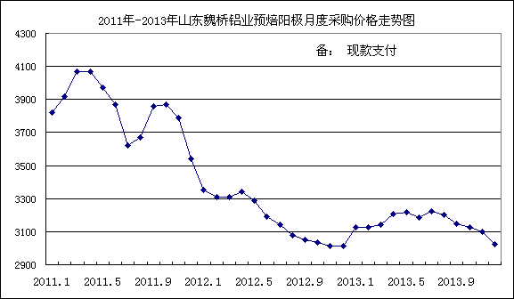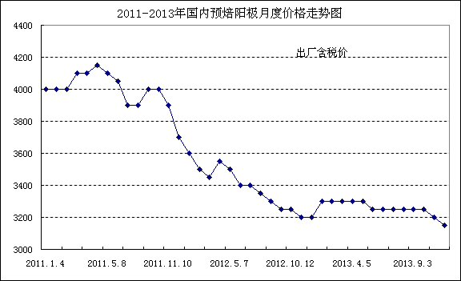

**二  市场现状**

2013年中国预焙阳极供应一直处于供大于求，尽管西部地区电解铝新增产能不断投产，但预焙阳极新增产能投产的速度远远大于电解铝新增产能运行速度。据中华商务聊2013年中国预焙阳极新增扩建预焙阳极产能达到420多万吨，其中2013年年底投产运行的产能达到200万吨。

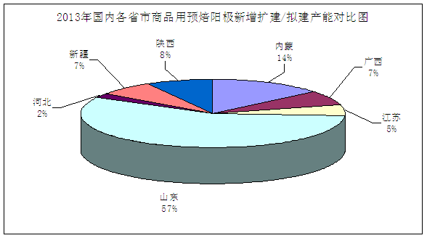

2013年国内预焙阳极企业面临最大的问题就是资金周转愈发困难，随着电解铝行业亏损面的不断加剧，铝厂回款不及时、回款时间长都给预焙阳极企业再生产带来一定困难。全年预焙阳极几乎微利运行，部分小厂受资金周转和销售问题的影响，不得不选择停产待工，主要集中河南和山西、河北地区、甘肃地区。

临近年末，西南地区受枯水期电价高企的影响，特别是贵州地区部分铝厂出现集中减产的趋势，致使重庆、四川、广西地区预焙阳极市场价格竞争加剧，该区12月份预焙阳极价格下滑100-150元/吨，至成交价格在3350元/吨。

2014年电解铝阶梯电价将执行，影响比较大的电解铝地区主流集中在工艺比较落后的贵州、四川、广西、青海地区，2014年该区预焙阳极市场竞争将会愈发激烈。

**三 生产情况分析**

据中华商务网不完全统计，2013年国内商品用预焙阳极产量近700万吨，主要集中在山东365万吨、河南191万吨、广西60万吨、湖北23万吨。

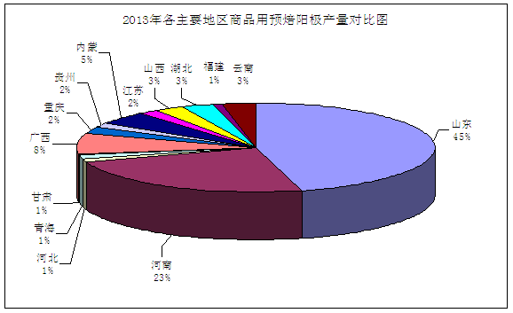

**四 出口方面**

2013年11月中国预焙阳极出口量112692吨，与去年同期相比下降率4.9%，与上月环比增长率6.96%。2013年1-11月中国预焙阳极累计出口量1267984吨，与去年同期相比增长率18.81%。

2013年中国预焙阳极出口量将会突破140万吨，再创历史新高。尽管预焙阳极出口量呈逐年上升之势，但是2013年出口价格与去年同期相比基本持平，主流价格集中550-650美元/吨。2013年预焙阳极主要出口地区主要集中山东、河南、广西地区，其中山东地区出口量占到近65-70%，广西出口量占到18%，河南地区出口量占到9%，河南地区出口量较去年有大幅下滑。

2013年预焙阳极主流出口国家集中在俄罗斯、中东地区、印尼地区、欧洲。

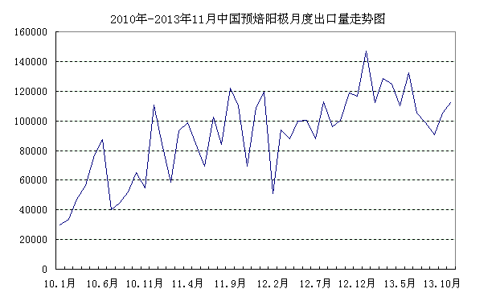

**五  原料动态**

2013年原料石油焦、煅烧石油焦、改制沥青、中温沥青价格去年呈短期震荡下行，去年趋降的趋势。

2013年国内石油焦受下游电解铝价格持续走低，产业链终端影响石油焦上半年价格呈下浮上行为主，下半年价格受产业链拖累以及国内需求相对缩减的影响呈下滑趋势，临近2013年四季度石油焦价格出现滑坡是下降，中石化连续两个月实行翻牌销售，价格累计降幅在200-300元/吨。

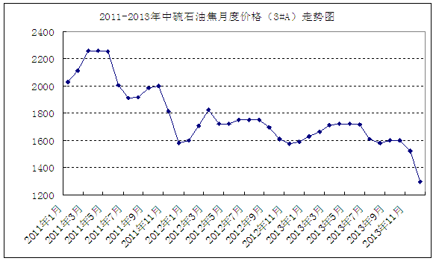

2013年可谓是煅烧焦企业经营最为困难的一年。尽管上半年原料石油焦价格上涨，但是煅烧焦市场受供大于求的影响，煅烧价格价格不但没涨反降。后期一段时间内曾经出现价格倒挂的现象，各地区的煅后焦企业纷纷采购减产停炉的举措以对价格冲击带来的危机。尽管多数煅烧焦企业采购减停产措施，但是新增扩建的煅烧焦企业仍在陆续投产运行，煅烧焦价格全年在供大于求的市场环境下，价格不断走低。

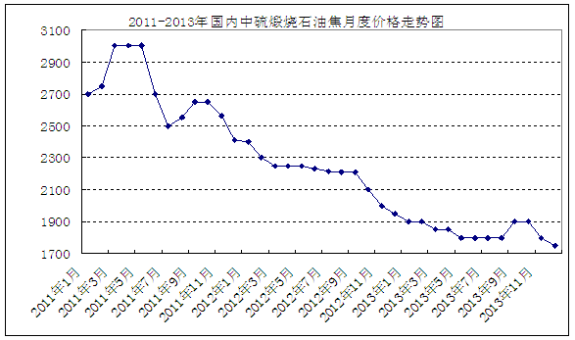

2013年国内煤沥青价格经历近11月的价格下滑，下降幅度在500元/吨左右后，终于在12月份价格实行反弹200-300元/吨，2013年底中温沥青市场价格2050-2350元/吨，改质沥青市场价格2200-2550元/吨。

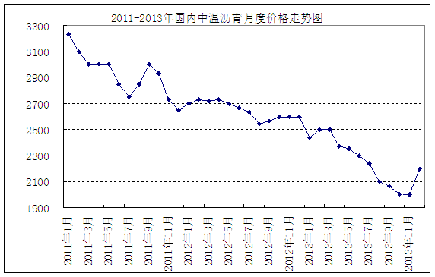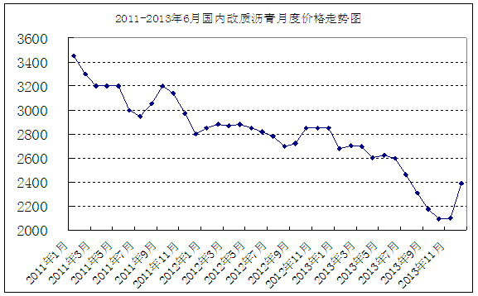

2013年影响预焙阳极价格下行除了下游电解铝企业不断压价外，主要原因还是由于原料石油焦、煤沥青价格不断下滑所致。

**六 铝市行情**

2013年电解铝长江现货价格全年下滑930元/吨，年底价格在14100元/吨收盘。电解铝产量不断增加，下游需求增加不明显，导致电解铝库存量不断增加，国家上半年收储也不行从根本上改变电解铝市场的现状；加上2013年下半年西部地区电解铝新增产能的不断投产运行更加加剧了电解铝价格下滑的速度。

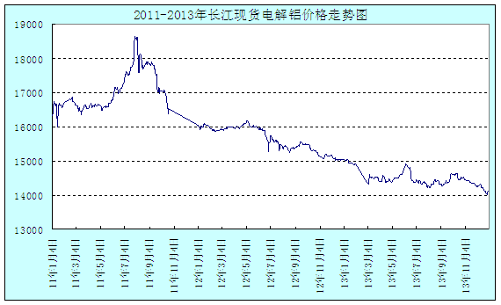

预计，2013年中国电解铝产能达3031.5万吨，产量为2486.6万吨，开工率在82%左右。保守估计下来，2014年电解铝新增产能也要达到456.5万吨，主要集中在新疆地区，所以2014年总产能会达到3420万吨，产量预计为2832万吨。高的电解铝产量，强烈的支撑了预焙阳极的市场需求，但是预焙阳极高的新增产能的投产运行，更加增加了预焙阳极的市场供应量，在阳极市场供应关系偏大于需求的情况下，预焙阳极价格上涨困难。

**七  预测分析**

2014年中国电解铝将迎来历史上的产量高峰，预焙阳极市场需求增加的情况下，企业将也面临以下问题：一、原料价格下滑带来的成本下降驱使预焙阳极价格下滑；二预焙阳极新增产能的投产运行，行业内市场竞争带来的价格下行；三是电解铝价格继续下滑，铝企压价带来的价格下滑；四是回款不佳带来的资金周转愈发困难，引发的一系列费用，带来的利润空间不断缩减，企业再生产面临的资金困难。

 后市预测分析，尽管国家对电解铝行业实行了电梯电价政策，但是对于电解铝生产大省影响甚微，不能从根本上解决电解铝产能、产量过剩所引发的电解铝价格不断走低。2014年中国预焙阳极仍将面临价格下行的风险，阳极企业利润空间进一步被缩减将是必然。

## 5.4本周电解铝市场小结

## 5.4.1中铝公司氧化铝报价

**本周中铝公司氧化铝报价（1.10-1.16）**

|  |  |  |  |  |
| --- | --- | --- | --- | --- |
|  | **山东分公司** | **贵州分公司** | **山西分公司** | **河南分公司** |
| 规格 | 一级品 | 一级品 | 一级品 | 一级品 |
| 2014-1-16 | 2900 | 2900 | 2900 | 2900 |
| 2014-1-15 | 2900 | 2900 | 2900 | 2900 |
| 2014-1-14 | 2900 | 2900 | 2900 | 2900 |
| 2014-1-13 | 2900 | 2900 | 2900 | 2900 |
| 2014-1-10 | 2900 | 2900 | 2900 | 2900 |

## 5.4.2中铝公司铝锭报价

**本周中铝公司铝锭报价（1.10-1.16）**

|  |  |  |  |  |  |
| --- | --- | --- | --- | --- | --- |
| **日期** | **规格** | **合同** | **华东** | **华南** | **西南** |
| 2014-1-16 | AL99.70 | 现货 | 13900 | 14100 | 13900 |
| 2014-1-15 | AL99.70 | 现货 | **13900** | **14100** | **13900** |
| 2014-1-14 | AL99.70 | 现货 | 14100 | 14300 | 14100 |
| 2014-1-13 | AL99.70 | 现货 | 14100 | 14300 | 14100 |
| 2014-1-10 | AL99.70 | 现货 | **14100** | **14300** | **14100** |

**港口进口氧化铝CIF报价（1.10-1.16）**

**单位：美元/吨**

|  |  |  |  |
| --- | --- | --- | --- |
| **日期** | **最低价** | **最高价** | **备注** |
| 2014-1-16 | 362 | 363 | CIF |
| 2014-1-15 | 362 | 363 | CIF |
| 2014-1-14 | 362 | 363 | CIF |
| 2014-1-13 | 362 | 363 | CIF |
| 2014-1-10 | **362** | **363** | CIF |

## 5.5本周石墨电极市场主流价格

## 5.5．1 2013中国石墨电极市场经营情况回顾

**一、  市场现状分析**

受下游钢铁、金属硅、黄磷行业需求缩减的影响，目前**石墨电极**需求较前期缩减，目前钢厂招标石墨电极价格主要仍以低价为主。据东北地区钢企反映，为了降低成本2014年废钢为原料生产改为铁矿石为原料。部分钢厂的这一举措更加说明市场对石墨电极的需求量将进一步缩减。

目前石墨电极企业反映，近期石墨电极价格更是低端探底。受原料石油焦价格下滑的影响，对后市石墨电极价格仍看跌。原料针状焦四季度进口量较去年同期缩减。国内石墨电极库存量增加也是造成进口缩减的原因之一，另一方面石墨企业为降低成本多数企业使用国产针状焦替代。

近期石墨电极主流价格基本以稳为主，低端价格仍呈继续下滑之势，年底企业为了盘活自己，不惜低价抛售。

目前普通功率石墨电极直径300-600mm 主流到厂含税价9500-10500元/吨，高功率石墨电极直径300-600mm主流到厂含税价格 12500-14000元/吨，超功率石墨电极直径300-600mm 主流到厂含税价格 17000-25000元/吨。

国际方面：在竞争日益激烈的国际竞争环境中，自2007年以来中国石墨电极遭遇越来越多的反倾销，既美国、巴西、欧洲、印度等相继落下帷幕。2013年11月中国石墨电极遭遇南非反倾销声明。中国石墨电极在国际市场上，可谓四面楚歌。

**二、  生产情况分析**

据不完全统计，2013年1-11月中国石墨电极产量56万吨，与去年同期相比下降率3.4%。其中普通功率石墨电极产量17万吨，与去年同期相比下降率9%；高功率石墨电极产量21万吨，与去年同期相比下降4%；超高功率石墨电极产量19.3万吨，与去年同期相比增长率4%。

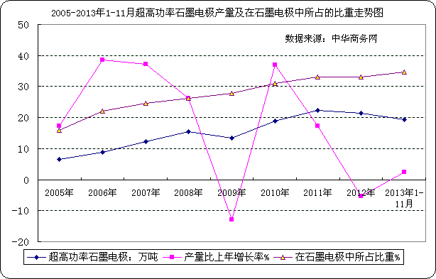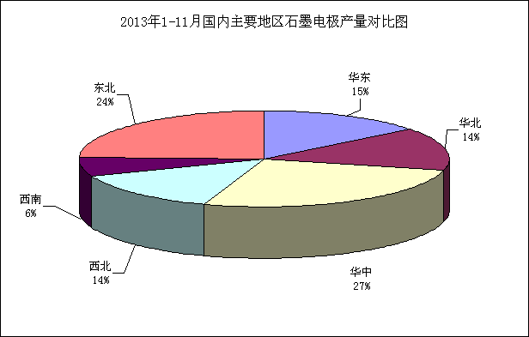

**三、销售情况分析**

据不完全统计，2013年1-11月中国石墨电极销售量55万吨，与去年同期相比下降率1%。其中超高功率石墨电极销售量21.4万吨，与去年同期相比增长率6.7%；高功率石墨电极销售量19万吨，与去年同期相比下降率5.65%。

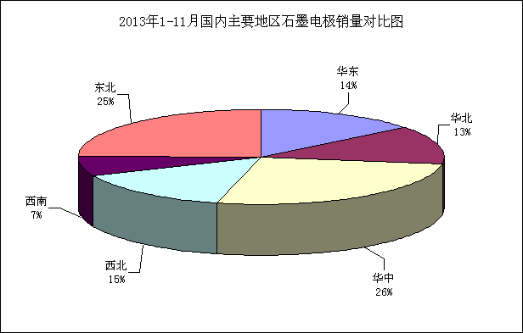

**四、库存情况分析**

据不完全统计，2013年1-11月中国石墨电极库存量9.3万吨，与去年同期相比增长率5%。其中高功率石墨电极库存量4万吨，与去年同期相比增长率17%；高功率石墨电极库存量3.2万吨，与去年同期相比增长率为12.5%。

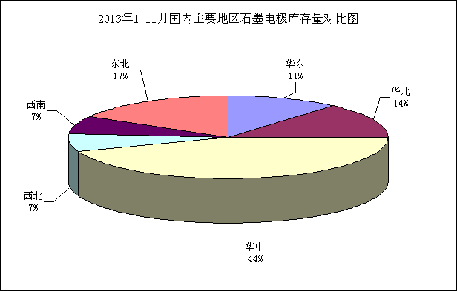

**五、 出口情况分析**

2013年11月中国石墨电极出口量16364吨，与去娘同期相比下降率2.57%，与上月环比增长率4.63%。2013年1-11月中国石墨电极累计出口量197755吨，与去年同期相比下降率7%。

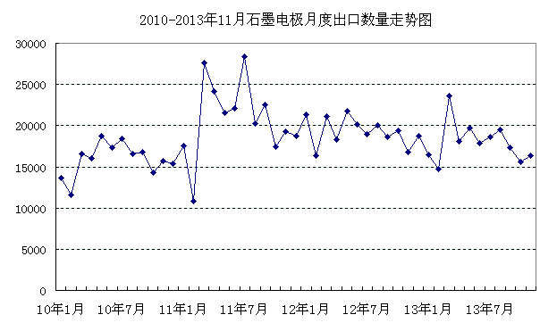

**六、后市预测分析**

2014年石墨电极行业将迎来一轮最残酷的市场洗牌，石墨电极价格仍将继续下滑。而2014年一季度低端石墨电极需求量仍将继续下滑，石墨电极企业库存高企，资金的大量滞压，使得石墨电极再生产困难重重，使得石墨电极企业首先掉入市场洗牌的行列。目前石墨电极企业面临的首要问题是资金问题，这也是制约企业发展的根本问题。石墨电极生产企业资金的周转问题，将是促进石墨电极价格继续下滑的关键，短期内石墨电极市场供大于求的形势难以改变。

出口方面，受国外石墨电极企业也采购降价销售策略的影响，目前中国石墨电极除了反倾销影响外，国际激烈的市场价格竞争，是中国石墨电极在国际上低价的优势在逐渐消减。

单位：元/吨

|  |  |  |  |  |  |  |
| --- | --- | --- | --- | --- | --- | --- |
| **2013.12.23-2014.1.16** | | | | | | |
| **直径** | **普通功率石墨电极** | | | **高功率石墨电极** | | **超高功率石墨电极** |
| **大厂价** | **大规格** | **小厂价** | **大厂家** | **小厂价** | **主流价** |
| φ150mm |  |  | 11500-12000 |  |  |  |
| φ200mm |  |  | 11500-12000 |  |  |  |
| φ250mm |  |  | 11300-12000 |  |  |  |
| φ300mm | **10500-11500** |  | **9500-10500** | 13500-14500 | 13000-14000 | 16000-18500 |
| φ350mm | **10500-11500** |  | **9500-10500** | 13500-14500 | 13000-14000 | 17000-19000 |
| φ400mm | **10500-11500** |  | **9500-10500** | 13500-14500 | 13000-14000 | 18000-21000 |
| φ450mm | **10500-11500** |  | **9500-10500** | 13500-14500 | 13000-14000 | 18500-21000 |
| φ500mm | **10500-11500** |  | **9500-10500** | 13500-14500 | 13000-14000 | **19000**-22000 |
| φ550mm | **12000-12500** |  | **10500-11000** | 15000-16000 | 14000-15000 | **20000**-23500 |
| φ600mm | **12000-12500** |  | **11000-11500** | 15000-16000 | 14000-15000 | **23000-25000** |
| φ700mm |  |  |  |  |  | **28000**-32000 |
| φ750mm |  | 12000-12500 |  |  |  |  |
| φ780mm |  | 12000-12500 |  |  |  |  |
| φ810mm |  | 12300-12500 |  |  |  |  |
| φ850mm |  | 12500-12800 |  |  |  |  |
| φ960mm |  | 12600-13000 |  |  |  |  |
| φ1020mm |  | 12800-13200 |  |  |  |  |
| φ1200mm |  | 17000-18000 |  |  |  |  |

## 5.6本周金属硅市场小结

## 5.6.1金属硅市场简评

据农历新年剩余2周时间，金属硅市场表现冷清，价格仍有松动迹象。

受下游采购积极性大打折扣影响，金属硅市场成交低迷，而春运的启动也导致工厂出货不畅，且年末一些生产中的企业需回笼资金缴纳各项费用，因此坚挺的报价出现松动。多数用户早已备足春节期间及节后数日的库存，近期下游询单并不乐观，市场观望气氛更加浓厚。

截止1月17日，黄埔港金属硅主流价：553#12100-12200元/吨，441#13000-13100元/吨，3303#13800-14000元/吨，2202#14200-14400元/吨，421#13800-14000元/吨。

随后下游商家及终端用户将陆续退市开始休假，预计未来两周内市场成交会日渐减少。

市场人士表示，中国出口商削减报价，日本金属硅价格受到影响，价格下行。

日本553#金属硅CIF价格由1月9日的2080-2100美元/吨下跌至1月16日的2050-2070美元/吨。中国1月16日金属硅FOB报价在2030-2090美元/吨。

本周一位生产者出售了120吨553#金属硅，CIF日本价格约2070美元/吨，而福建一位生产者出售了40吨FOB价格在2050美元/吨。

本周听闻的FOB价格大多在2050-2100美元/吨。

国内及出口市场需求缓慢，因假期来临前商家需要周转资金，因此价格有所降低。

来自日本的需求也有所放缓，因消费者均有库存，且并没有太多的现货需求。中国国内553#金属硅黄埔港价格由一周前的12100-12400元/吨降至1月16日的12100-12300元/吨。

同时一位中国商人提供了4401#金属硅给韩国买家，离岸价在2160美元/吨，月末从黄埔港装载。

## 5.6.2国内各地区金属硅市场参考价格

单位：元/吨

|  |  |  |  |  |  |  |  |  |
| --- | --- | --- | --- | --- | --- | --- | --- | --- |
| **型号** | **备注** | **最低价** | **最高价** | **平均价** | **最低价** | **平均价** | **平均价** | **区域** |
| **2014-1-9** | | | **2014-1-16** | | |
| 2202 | 昆明交货价 | 14100 | 14300 | 14200 | 14100 | 14300 | 14200 | 云南 |
| 港口价 | 14300 | 14500 | 14400 | 14300 | 14500 | 14400 | 湖南 |
| 出厂价 | 14300 | 14500 | 14400 | 14300 | 14500 | 14400 | 福建 |
| 2502 | 昆明交货价 | 13800 | 13900 | 13850 | 13800 | 13900 | 13850 | 云南 |
| 港口价 | 13900 | 14100 | 14000 | 13900 | 14100 | 14000 | 湖南 |
| 3303 | 昆明交货价 | 13600 | 13800 | 13700 | **13500** | **13600** | **13550** | 云南 |
| 港口价 | 13800 | 14000 | 13900 | 13800 | 14000 | 13900 | 湖南 |
| 出厂价 | 13800 | 14000 | 13900 | 13800 | 14000 | 13900 | 福建 |
| 港口价 | 13800 | 14000 | 13900 | 13800 | 14000 | 13900 | 贵州 |
| 411 | 港口价 | 13600 | 13800 | 13700 | 13600 | 13800 | 13700 | 内蒙古 |
| 港口价 | 13600 | 13800 | 13700 | 13600 | 13800 | 13700 | 新疆 |
| 港口价 | 13900 | 14100 | 14000 | 13900 | 14100 | 14000 | 黑龙江 |
| 421 | 昆明交货价 | 13700 | 13900 | 13800 | **13500** | **13600** | **13550** | 云南 |
| 出厂价 | 13500 | 13700 | 13600 | 13500 | 13700 | 13600 | 内蒙古 |
| 港口价 | 13800 | 14000 | 13900 | 13800 | 14000 | 13900 | 四川 |
| 港口价 | -- | -- | -- | -- | -- | -- | 广西 |
| 港口价 | 13500 | 13700 | 13600 | 13500 | 13700 | 13600 | 新疆 |
| 港口价 | -- | -- | -- | -- | -- | -- | 湖南 |
| 港口价 | 13800 | 14000 | 13900 | 13800 | 14000 | 13900 | 黑龙江 |
| 441 | 昆明交货价 | 13000 | 13100 | 13050 | **12800** | **12900** | **12850** | 云南 |
| 港口价 | 12900 | 13100 | 13000 | 12900 | 13100 | 13000 | 四川 |
| 港口价 | 13000 | 13100 | 13050 | 13000 | 13100 | 13050 | 广西 |
| 港口价 | 13100 | 13300 | 13200 | **13000** | **13200** | **13100** | 湖南 |
| 出厂价 | 13000 | 13200 | 13100 | 13000 | 13200 | 13100 | 福建 |
| 港口价 | 13100 | 13300 | 13200 | **13000** | **13200** | **13100** | 贵州 |
| 553 | 昆明交货价 | 12100 | 12200 | 12150 | **11800** | **12000** | **11900** | 云南 |
| 港口价 | 12200 | 12400 | 12300 | 12200 | 12400 | 12300 | 四川 |
| 港口价 | 12200 | 12400 | 12300 | 12200 | 12400 | 12300 | 湖南 |
| 出厂价 | 12400 | 12500 | 12450 | 12400 | 12500 | 12450 | 福建 |
| 港口价 | 12200 | 12400 | 12300 | 12200 | 12400 | 12300 | 贵州 |
| 港口价 | 12200 | 12400 | 12300 | 12200 | 12400 | 12300 | 重庆 |
| 昆明交货价 | 12600 | 12700 | 12650 | 12600 | 12700 | 12650 | 云南（通氧） |
| 港口价 | 12700 | 12900 | 12800 | 12700 | 12900 | 12800 | 内蒙古（通氧） |
| 出厂价 | -- | -- | -- | -- | -- | -- | 河南（通氧） |

## 5.7国内黄磷主产区净磷市场参考价格

单位：元/吨

|  |  |  |
| --- | --- | --- |
| **区域** | **1月9日** | **1月16日** |
| 贵州 | **15000-15300** | **15300-15500** |
| 四川 | **15000-15200** | 15000-**15300** |
| 云南 | **15000-15300** | 15000-15300 |

国内黄磷市场基本走稳，商谈清淡，交投不足，国内装置开工率维持2成左右，市场库存压力不大，下游补库意向不足，价格走稳，随着春节临近，运输趋于紧张。

## 5.8秦皇岛港口烟煤参考价格秦皇岛港：

单位：元/吨

|  |  |  |  |
| --- | --- | --- | --- |
| **发热** | **1月9日** | **1月16日** | **备注** |
| 6000大卡 | 685-695 | 685-695 | 平仓价 |
| 5800大卡 | 655-665 | **620-630** | 平仓价 |
| 5500大卡 | 630-640 | **595-605** | 平仓价 |
| 5000大卡 | 585-595 | **525-535** | 平仓价 |
| 4500大卡 | 485-495 | 450-**460** | 平仓价 |

# 六、行业快讯

**山东：化解电解铝等行业产能过剩 提高利用率是关键**

2012年底，山东省水泥、船舶行业产能利用率分别为70%和52%，低于全国平均水平。钢铁、电解铝、平板玻璃行业产能利用率分别为78.5%、89%和80%，产能利用情况略好于全国。炼油、轮胎行业产能在2012年底的利用率仅为55.1%和64.5%。

五年目标

到2017年，全省钢铁、水泥、电解铝、平板玻璃、船舶等产能分别控制在5000万吨、1.5亿吨、400万吨、1亿重量箱和600万载重吨水平，保持炼油、轮胎行业产能基本稳定。山东省将力争通过5年努力，使钢铁、水泥、电解铝、平板玻璃、轮胎行业产能利用率达到80%以上，船舶行业达到全国平均水平，地方炼油有较大提升。

化解措施

“消化一批、转移一批、整合一批、淘汰一批”来化解过剩产能。其中在“淘汰一批”上，山东省决定提前一年完成钢铁、水泥、电解铝、平板玻璃等重点行业“十二五”落后产能淘汰任务。

1月9日，山东省政府常务会议原则通过《化解产能严重过剩矛盾的实施意见》。根据该意见，山东省将不再核准、备案产能严重过剩项目，以期有效化解钢铁、水泥、电解铝、平板玻璃、船舶、炼油、轮胎等行业的过剩产能。

根据计划，到2017年，全省钢铁、水泥、电解铝、平板玻璃、船舶等产能分别控制在5000万吨、1.5亿吨、400万吨、1亿重量箱和600万载重吨水平，保持炼油、轮胎行业产能基本稳定。

当前，山东省一些行业产能过剩矛盾突出。2012年底，山东省水泥、船舶行业产能利用率分别为70%和52%，低于全国平均水平，出现了产品价格下降、经营效益下滑等问题。钢铁、电解铝、平板玻璃行业产能利用率分别为78.5%、89%和80%，产能利用情况略好于全国。炼油、轮胎行业产能在2012年底的利用率仅为55.1%和64.5%。

山东省发改委有关负责人认为，过剩产能不等同于落后产业，我省造纸行业也曾出现严重的过剩产能，但在市场倒逼机制下实现了转型升级。因此，要突出发挥市场决定性作用和企业的主体作用，把化解产能严重过剩矛盾与推进产业转型升级结合起来，把控制增量与优化存量结合起来，达到腾笼换鸟、优化升级的目的。

此次山东省要求，今后各级政府及相关部门不得以任何名义、任何方式违规核准、备案产能严重过剩行业新增产能项目，不得办理土地(海域)供应、能评、环评审批和新增授信等手续，质监部门不予办理生产许可，坚决防止低水平重复建设，合理控制产能规模。同时，全面清理违规项目，凡是未开工的违规项目一律不得开工建设，凡是不符合产业政策、准入标准、环保要求的违规项目一律停建。

山东省将通过“消化一批、转移一批、整合一批、淘汰一批”来化解过剩产能。其中在“淘汰一批”上，山东省决定提前一年完成钢铁、水泥、电解铝、平板玻璃等重点行业“十二五”落后产能淘汰任务。2015年年底前，全省钢铁产能压缩1000万吨以上，淘汰电解铝行业16万安培以下预焙槽。同时，有序引导落后产能有序退出，济南、青岛、淄博、潍坊、日照等市严格限制钢铁、水泥、有色、炼油行业的高耗能、高排放项目，青岛、东营、烟台、威海、德州、聊城、滨州、菏泽等市不再新建水泥熟料生产线(资源综合利用项目除外)，全省严格控制新增水泥粉磨布点。

根据计划，山东省将力争通过5年努力，实现产能利用基本合理，产能结构明显优化，质量效益较大改善，能效水平显着提高，使钢铁、水泥、电解铝、平板玻璃、轮胎行业产能利用率达到80%以上，船舶行业达到全国平均水平，地方炼油有较大提升。

**山东弘昌碳素预焙阳极焙烧项目暂停建设**

中山东淄博弘昌碳素有限公司新建预焙阳极产能20万吨，但由于资金和市场原因，焙烧线已于2013年年初暂停建设，具体开工日期尚未确定。

该公司有煅后焦产能20万吨，主供西北地区电解铝厂，由于焙烧线尚未建成，目前公司只售部分生块，生产年运行产能10万吨。